## BTTH03: JS nền tảng, DOM & Sự kiện

**Đối tượng:** Sinh viên chưa học lý thuyết JavaScript

---

## 1. MỤC TIÊU HỌC TẬP

Sau buổi lab, sinh viên có thể:

- Mô tả được JavaScript là gì, chạy ở đâu, khác HTML/CSS ở điểm nào.
- Viết được các đoạn JS đơn giản với:
- Biến, kiểu dữ liệu cơ bản (number, string, boolean),
- Cú pháp lệnh, toán tử đơn giản,
- Cấu trúc điều khiển if/else, vòng lặp đơn giản,
- Hàm (function) có tham số và giá trị trả về.
- Thao tác được với DOM:
- Lấy phần tử bằng `document.getElementById`,
- Thay đổi nội dung văn bản, kiểu dáng (style),
- Lắng nghe và xử lý một số sự kiện cơ bản: `click`, `input`.
- Nhận biết jQuery là một thư viện hỗ trợ thao tác DOM/sự kiện (ở mức nhận diện, chưa cần sử dụng thành thạo).

---

## 2. CẤU TRÚC THỜI GIAN BUỔI LAB
- 03 tiết thực hành.

---

## 3. HOẠT ĐỘNG 1 (45’): GIỚI THIỆU JS & CÚ PHÁP CƠ BẢN

### 3.1. Chuẩn bị file HTML & JS

Tạo file `lab-js-basic.html`:

```html
<!DOCTYPE html>
<html lang="vi">
<head>
<meta charset="UTF-8">
<title>Lab JS Cơ bản</title>
</head>
<body>
<h1>Khám phá JavaScript</h1>
<p id="welcome">Chưa có JavaScript...</p>
<button id="runBtn">Nhấn để chạy JS</button>

<script src="main.js"></script>
</body>
</html>
```

Tạo file `main.js`:

```js
console.log("Hello from JavaScript!");
```

---

### 3.2. Nhiệm vụ cho sinh viên

#### Bước 1: Mở file \& Quan sát bằng Console

1. Mở `lab-js-basic.html` trong trình duyệt (Chrome/Edge/…).
2. Mở DevTools → tab **Console**.
3. Quan sát thông báo xuất hiện.

> Câu hỏi:
> - Em thấy dòng thông báo nào trong console?
+ Dòng Hello from JavaScript!
> - Điều này cho em biết JavaScript đang làm gì khi trang web được tải?
+ Trình duyệt đã tải và thực thi tệp main.js ngay khi trang web được mở lên

---

#### Bước 2: “JavaScript là gì?” (Tra cứu nhanh)

Sử dụng 1–2 nguồn tài liệu (vd. W3Schools, freeCodeCamp, …), tóm tắt:

> a) JavaScript chạy ở đâu? (Trình duyệt / Server / Cả hai?)
+ Trong bài này: JS chạy trên trình duyệt người dùng (Client, JS cũng có thể chạy trên Server với Node.js)
> b) HTML, CSS, JavaScript mỗi phần chịu trách nhiệm chính về điều gì?
>
> - HTML: Xây dựng bộ khung, cấu trúc và nội dung của trang web
> - CSS: Trang trí, tạo kiểu dáng, bố cục, màu sắc
> - JavaScript: Xử lý logic, tạo sự tương tác và hành vi động cho trang web.

---

#### Bước 3: Thử nghiệm biến \& kiểu dữ liệu trong Console

Trong tab Console, gõ từng dòng sau và ghi lại kết quả:

```js
let age = 20;
const name = "An";
let isStudent = true;

typeof age;
typeof name;
typeof isStudent;

1 + 2 * 3;
"Hello " + "world";
```

> Câu hỏi:
> - Kết quả `typeof age` là gì?
+ Kết quả là "number"
> - Kết quả `typeof name` là gì?
+ Kết quả là "string"
> - Kết quả `typeof isStudent` là gì?
+ Kết quả là "boolean"
> - Em hãy tự mô tả ngắn gọn:
> - `number` là: kiểu số (bao gồm cả số nguyên và số thập phân).
> - `string` là: kiểu chuỗi ký tự (văn bản), được đặt trong dấu ngoặc kép hoặc nháy đơn.
> - `boolean` là: kiểu luận lý, chỉ có 2 giá trị là true (đúng) hoặc false (sai).

---

#### Bước 4: Viết đoạn script tính tuổi

Mở file `main.js`, viết thêm:

```js
let name = "An";
let yearOfBirth = 2005;
let currentYear = 2026;
let age = currentYear - yearOfBirth;

console.log("Xin chào, mình là " + name + ", năm nay mình " + age + " tuổi.");
```

Sau đó:

1. Đổi giá trị `name`, `yearOfBirth` thành thông tin của chính em.
2. Reload trang \& quan sát console.

> Câu hỏi:
> - Dòng log hiển thị gì sau khi em sửa thông tin?
+ Dòng log hiển thị: Xin chào, mình là Kiệt, năm nay mình 22 tuổi.
> - Nếu em quên dấu `;` hoặc quên dấu `+`, điều gì xảy ra? Trình duyệt báo lỗi thế nào?
+ Quên ; thì trình duyệt thường vẫn tự thêm vào nên có thể không lỗi.
+ Quên + thì Console sẽ báo lỗi cú pháp chữ đỏ, ví dụ Uncaught SyntaxError: missing hoặc Unexpected identifier, do JS không hiểu cách nối các chuỗi lại với nhau.

---

#### Bước 5: Phản tư nhanh (Reflection)

> - Điều thú vị nhất em vừa khám phá được về console là gì?
+ Console không chỉ là nơi để trình duyệt thông báo lỗi, mà còn là một môi trường cho phép gõ và chạy trực tiếp các câu lệnh JavaScript. Có thể dùng nó như một chiếc máy tính bỏ túi hoặc để thử nghiệm nhanh chóng các đoạn code mà không cần phải viết vào file .js rồi tải lại trang.
> - Em gặp lỗi cú pháp nào? Em đã xử lý bằng cách nào (tự sửa, hỏi bạn, đọc lỗi, tìm Google, …)?
+ Lỗi gặp phải: quên đóng ngoặc kép khi nối chuỗi (ví dụ: console.log("Xin chào + name);), console báo dòng chữ đỏ Uncaught SyntaxError: Invalid or unexpected token.
+ Cách xử lý: Đọc thông báo lỗi trong tab Console để xem lỗi nằm ở file nào, dòng số mấy (ví dụ: main.js:5). Sau đó mở lại file code, tự sửa bằng cách thêm dấu ngoặc kép cho đúng cú pháp, lưu file và F5 reload lại trình duyệt để kiểm tra.
---

## 4. HOẠT ĐỘNG 2 (40’): CẤU TRÚC ĐIỀU KHIỂN \& HÀM

### 4.1. Chuẩn bị file logic (hoặc viết tiếp trong main.js)

Ví dụ đoạn mã:

```js
// TODO: Đổi giá trị score và quan sát kết quả
let score = 7.5;

// TODO: Dự đoán điều kiện if/else đang làm gì, rồi chạy thử
if (score >= 8) {
console.log("Giỏi");
} else if (score >= 6.5) {
console.log("Khá");
} else if (score >= 5) {
console.log("Trung bình");
} else {
console.log("Yếu");
}

// TODO: Viết hàm tính điểm trung bình 3 môn
function tinhDiemTrungBinh(m1, m2, m3) {
let avg = (m1 + m2 + m3) / 3;
return avg;
}

// Gợi ý dùng thử hàm trong console:
// tinhDiemTrungBinh(8, 7, 9);
```

---

### 4.2. Nhiệm vụ cho sinh viên

#### Bước 1: Đoán trước – chạy sau

> a) Nếu `score = 9`, em dự đoán console sẽ in: Giỏi
> b) Nếu `score = 6`, em dự đoán console sẽ in: Trung bình

Sau đó:

1. Thay `score = 9`, reload trang hoặc chạy file và kiểm tra console.
2. Thay `score = 6`, kiểm tra lại.

> So sánh dự đoán và kết quả thực tế:
> - Trường hợp `score = 9`: Dự đoán vs Thực tế: khớp với dự đoán
> - Trường hợp `score = 6`: Dự đoán vs Thực tế: khớp với dự đoán

---

#### Bước 2: Mô tả lại if/else bằng lời

> - Khi nào chương trình in `"Giỏi"`?
+ Khi giá trị của biến score lớn hơn hoặc bằng 8.
> - Khi nào chương trình in `"Yếu"`?
+ Khi giá trị của biến score nhỏ hơn 5.
> - Em hãy mô tả cấu trúc `if/else` bằng lời của em (có thể ví von “ngã rẽ” trong đời sống):
+ Giống như đi đến ngã tư. Nếu đèn xanh (điều kiện if đúng) thì được đi tiếp (thực thi code trong block if). Nếu đèn đỏ (điều kiện sai), phải dừng lại hoặc chuyển sang hướng rẽ khác (kiểm tra tiếp else if hoặc rơi vào else).

........................................................................
........................................................................

---

#### Bước 3: Làm việc với hàm

1. Mở Console, gọi hàm:
```js
tinhDiemTrungBinh(8, 7, 9);
```

> Em ghi lại giá trị hàm trả về: kết quả trả về = 8

2. Viết thêm hàm `xepLoai(avg)` trong file JS:
```js
function xepLoai(avg) {
// TODO: Dùng if/else để:
// avg >= 8 -> "Giỏi"
// avg >= 6.5 -> "Khá"
// avg >= 5 -> "Trung bình"
// còn lại -> "Yếu"
}
```

3. Gọi thử trong console:
```js
let avg = tinhDiemTrungBinh(8, 7, 9);
let loai = xepLoai(avg);
console.log("Điểm TB:", avg, " - Xếp loại:", loai);
```

> Câu hỏi:
> - Một hàm gồm những phần chính nào?
> - Tên hàm: dùng để gọi hàm (ví dụ: tinhDiemTrungBinh)
> - Tham số (parameters): dữ liệu đầu vào để hàm xử lý (ví dụ: m1, m2, m3)
> - Thân hàm (body): các câu lệnh logic ằm trong cặp dấu {}.
> - Giá trị trả về (return): kết quả đẩy ra sau khi xử lý (dùng từ khoá return)
> - Ưu điểm của việc dùng hàm thay vì lặp lại cùng một đoạn code nhiều lần là gì?
+ tái sử dụng code nhiều lần không cần viết lại, giúp chương trình ngắn gọn, dễ độc và dễ sửa lỗi (chỉ cần sửa ở một nơi).

---

#### Bước 4: Mở rộng nhỏ (tuỳ chọn)

Viết hàm `kiemTraTuoi(age)`:

```js
function kiemTraTuoi(age) {
// TODO:
// Nếu age >= 18 -> console.log("Đủ 18 tuổi");
// Ngược lại -> console.log("Chưa đủ 18 tuổi");
}
```

Gọi thử: `kiemTraTuoi(16);`, `kiemTraTuoi(20);`.

---

#### Bước 5: Phản tư

> - Phần nào trong if/else hoặc hàm khiến em khó hiểu nhất?
+ Với if/else: thường hay nhầm lẫn giữa một dấu bằng = (dùng để gán giá trị) và hai/ba dấu bằng ==, === (dùng để so sánh). Hoặc lúng túng khi có quá nhiều nhánh else if lồng nhau.
+ Với hàm (function): Khái niệm return là khó hiểu nhất. Sinh viên thường không phân biệt được sự khác nhau giữa việc dùng console.log() (chỉ in chữ ra màn hình để xem) và return (hàm thực sự nhả ra một giá trị để gán vào biến khác và tính toán tiếp). Ngoài ra, việc truyền tham số (tham số hình thức lúc tạo hàm vs. giá trị thực tế lúc gọi hàm) cũng hay gây bối rối.
> - Em đã làm gì để vượt qua (thử nhiều lần, hỏi bạn, xem lại ví dụ, tra Google, …)?
+ Em đã thử thay đổi các con số truyền vào hàm (ví dụ đổi score thành các số âm, số lớn hơn 10) để xem mã code chạy vào nhánh if hay else nào.
---

## 5. HOẠT ĐỘNG 3 (40’): THAO TÁC DOM \& SỰ KIỆN

### 5.1. Chuẩn bị HTML

Thêm vào trang (hoặc tạo file mới):

```html
<section>
<h2>DOM & Sự kiện</h2>
<p id="status">Chưa có tương tác...</p>

<button id="btnHello">Chào</button>
<button id="btnRed">Đổi màu nền thành đỏ</button>

<div style="margin-top: 20px;">
<label>Nhập tên: </label>
<input id="nameInput" type="text" />
<p id="greeting"></p>
</div>
</section>

<script src="dom.js"></script>
```

Tạo file `dom.js`:

```js
const statusEl = document.getElementById("status");
const btnHello = document.getElementById("btnHello");

btnHello.addEventListener("click", function () {
statusEl.textContent = "Xin chào! Đây là nội dung được thay đổi bằng JavaScript.";
});
```

---

### 5.2. Nhiệm vụ cho sinh viên

#### Bước 1: Đọc \& giải thích

> Câu hỏi:
> - `document.getElementById("status")` đang làm gì?
+ Quét toàn bộ HTML và tìm ra thẻ có thuộc tính id="status" để đưa vào biến quản lý.
> - Sự kiện `"click"` xảy ra khi nào?
+ Khi người dùng click chuột trái vào phần tử đó (nút "Chào").
> - Trong đoạn code trên, khi nhấn nút `btnHello`, điều gì thay đổi trên trang?
+ Nội dung văn bản (textContent) của thẻ <p id="status"> sẽ bị đổi thành "Xin chào! Đây là nội dung được thay đổi bằng JavaScript."
---

#### Bước 2: Thử nghiệm nút đổi màu nền

Hoàn thiện code:

```js
const btnRed = document.getElementById("btnRed");

btnRed.addEventListener("click", function () {
// TODO: Đổi màu nền trang thành đỏ
document.body.style.backgroundColor = "red";
});
```

> Câu hỏi:
> - Em có thể đổi sang màu khác (vd. `lightblue`) không? Hãy thử.
+ Gán document.body.style.backgroundColor = "lightblue";
> - Em hãy ghi lại 1 ví dụ khác mà JavaScript có thể làm với `document.body.style`.
+ document.body.style.color = "blue"; hoặc ẩn phần tử document.body.style.display = "none";
---

#### Bước 3: Xử lý sự kiện input – gõ tên, hiện lời chào

Hoàn thiện code:

```js
const nameInput = document.getElementById("nameInput");
const greeting = document.getElementById("greeting");

nameInput.addEventListener("input", function () {
const value = nameInput.value;
greeting.textContent = "Xin chào, " + value + "!";
});
```

> Câu hỏi:
> - Sự kiện `"input"` khác gì so với `"click"`?
+ "click" chỉ chạy một lần khi nhấn chuột. "input" chạy liên tục mỗi khi giá trị trong ô nhập liệu bị thay đổi (gõ thêm, xóa bớt, paste chữ).
> - Khi em xoá hết nội dung ô input, dòng `greeting` hiển thị gì?
+ Dòng greeting hiển thị "Xin chào, !" (do biến value lúc này là một chuỗi rỗng "").

---

#### Bước 4: Liên hệ khái niệm DOM

> DOM (Document Object Model) là mô hình biểu diễn trang HTML dưới dạng một **cây các đối tượng** mà JavaScript có thể truy cập và thay đổi.
>
> Em hãy:
> - Tự mô tả DOM bằng lời của em:
> + DOM giống như một cái cây gia phả. Trình duyệt dịch các thẻ HTML thành các "nhánh cây" (object) để JavaScript có thể tìm đến từng nhánh, hái lá (lấy dữ liệu), hoặc gắn thêm hoa (thay đổi giao diện/nội dung).
> - Nêu 1 ví dụ “thao tác DOM” trong bài (ghi lại 1 dòng lệnh cụ thể).
+ Lệnh greeting.textContent = "Xin chào, " + value + "!";

---

#### Bước 5: Ảnh kết quả

Hãy chụp các ảnh màn hình:

1. Khi vừa tải trang (chưa tương tác).
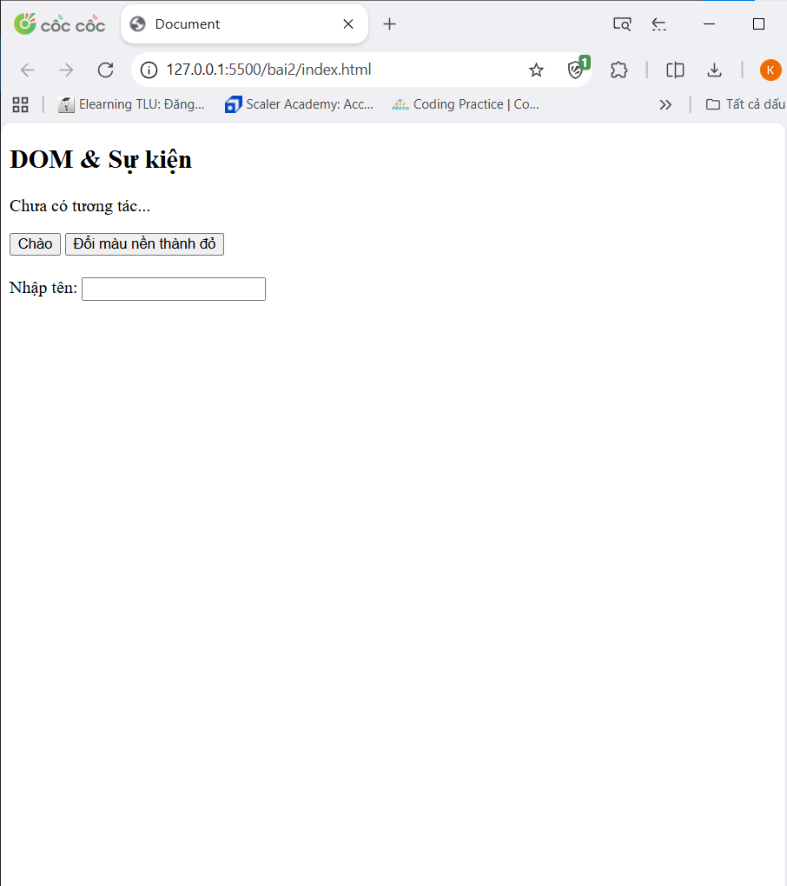
2. Sau khi nhấn “Chào”.
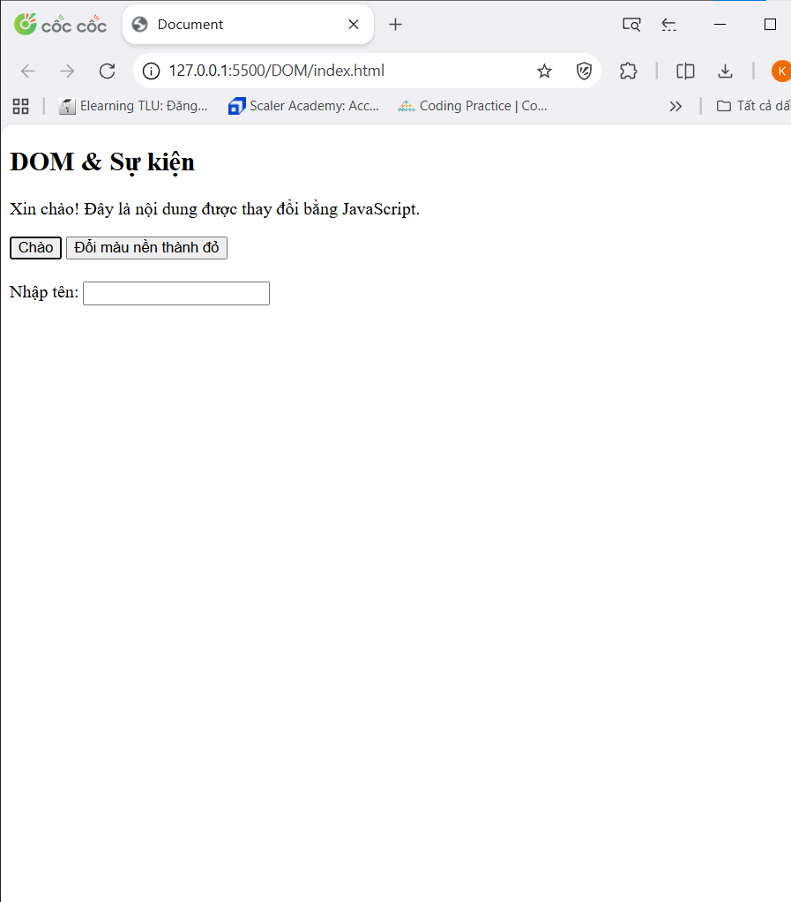
3. Sau khi đổi nền sang màu đỏ.
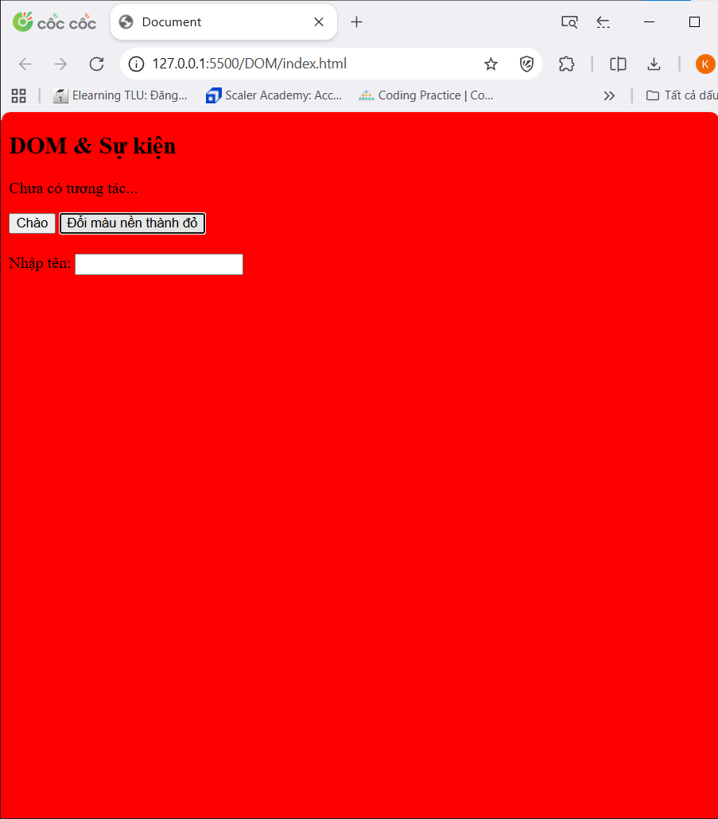
4. Khi gõ tên và nhìn thấy lời chào xuất hiện.
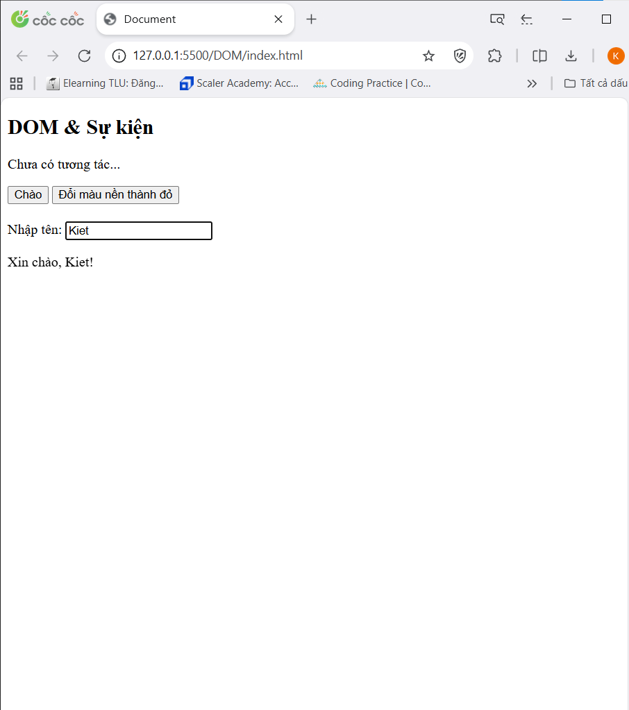

*(Ảnh có thể được yêu cầu nộp cùng bài hoặc dán vào báo cáo)*

---

## 6. KẾT THÚC (15’): GIỚI THIỆU JQUERY \& PHẢN TƯ

### 6.1. Nhìn nhanh jQuery (so sánh với JS thuần)

Ví dụ:

```js
// JS thuần
document.getElementById("btnHello").addEventListener("click", function () {
alert("Hello from JS!");
});

// jQuery (giả sử đã import jQuery)
$("#btnHello").on("click", function () {
alert("Hello from jQuery!");
});
```

> Câu hỏi:
> - Điểm giống nhau về chức năng giữa 2 đoạn code trên là gì?
+ Đều lắng nghe hành động click lên một nút có ID là btnHello và hiển thị một thông báo bật lên (alert).
> - Điểm khác nhau về cú pháp là gì (`document.getElementById` vs `$("#id")`, `addEventListener` vs `.on`)?
+ Tìm phần tử: JS dùng document.getElementById("btnHello") (dài), jQuery dùng $("#btnHello") (ngắn gọn, giống selector CSS).
+ Gắn sự kiện: JS dùng .addEventListener("click", ...), jQuery dùng .on("click", ...).
> - Em hãy tra cứu nhanh “What is jQuery used for?” và ghi 2 ý chính:
> 1. Giúp thao tác DOM, xử lý sự kiện (event handling) và gọi Ajax dễ dàng, ngắn gọn hơn rất nhiều so với JS thuần.
> 2. Xử lý các vấn đề không tương thích giữa các trình duyệt khác nhau (cross-browser compatibility).

---

### 6.2. Tự đánh giá \& định hướng

> 1. Sau buổi lab, em tò mò nhất về phần nào của JavaScript/DOM?
+ Cách JavaScript tạo ra các hiệu ứng chuyển động mượt mà (animation) mà không cần dùng CSS.
+ Cách lưu trữ lại dữ liệu người dùng (ví dụ: gõ tên vào ô input, tắt trình duyệt đi mở lại vẫn còn tên ở đó).
+ Cách kết nối với các hệ thống dữ liệu bên ngoài (API) để lấy thông tin tự động thay vì gõ tay.
> 2. Em muốn tự làm thêm tính năng gì trên trang web (vd: bộ đếm, đổi theme, pop-up, mini game, …)?
+ Làm một bộ đếm số lượng (ví dụ: nút (+) (-) để tăng giảm số lượng sách khi thêm vào giỏ hàng).
+ Làm form đăng nhập cơ bản: tự động hiện chữ đỏ cảnh báo nếu người dùng nhập sai mật khẩu hoặc để trống thông tin.
> 3. Em đánh giá mức độ hiểu của mình về:
> - Biến \& kiểu dữ liệu: [ ] Chưa hiểu [ ] Tạm ổn [x] Khá rõ
> - If/else \& hàm: [ ] Chưa hiểu [ ] Tạm ổn [x] Khá rõ
> - DOM \& sự kiện: [ ] Chưa hiểu [x] Tạm ổn [ ] Khá rõ

---

## 7. GHI CHÚ CHO GIẢNG VIÊN (NỘI BỘ)

- Có thể cho SV làm theo cặp/nhóm 2–3 để hỗ trợ nhau thử nghiệm, đọc lỗi, tra cứu.
- Tùy thời lượng thực tế, có thể:
- Giảm bớt phần mở rộng (hàm `kiemTraTuoi`, tuỳ biến thêm hiệu ứng).
- Hoặc tăng thêm bài tập DOM (ẩn/hiện một khối, đếm số lần click, v.v.).
- Phiếu học tập tiếp theo có thể chi tiết hóa từng hoạt động thành form trả lời, chỗ dán ảnh, và câu hỏi mini test trắc nghiệm.

```

---```

